SAP中国学生日 - 北京站 - 从这里启程

探索北京团队招聘机会，开启你的 SAP 职业旅程

想了解 SAP 北京团队正在招聘哪些岗位？希望深入了解 STAR Program 和未来职业发展方向？
加入 SAP Student Day 北京站，走进 SAP 办公室，与业务团队和校园招聘伙伴面对面交流，了解真实工作场景、技术创新实践以及职业成长机会。

📍 SAP China - 北京市 朝阳区 天泽路16号润世中心3号楼10层
📅 2026年11月13日（星期五）
🕒 13:30 - 17:00
🎓 2028、2029届在校生优先；理工科专业优先

关于SAP中国学生日
SAP中国学生日是专为大学生打造的交流与成长活动，每年定期举办，旨在帮助同学们了解行业发展趋势、前沿技术创新以及未来职业机会。
活动现场将邀请企业专家、技术人才及校园项目负责人，分享真实职业经历、行业洞察和成长建议，并为同学们提供面对面互动交流机会。

当天你将体验
✅ 参观 SAP 北京办公室
✅ 了解 SAP 企业文化及北京团队发展方向
✅ 深入了解 STAR Program
✅ 聆听技术专家分享真实业务案例
✅ 参与 Hands-on 互动体验
✅ 与 SAP 员工面对面交流
✅ 获取校园招聘与职业发展建议
✅ 拓展人脉，收获未来灵感

*最终议程以现场安排为准。

如何报名？
- 点击页面下方 Apply（申请） 按钮即可报名参加活动。
- 如果你此前已经在 SAP 招聘系统中注册过账号并申请过岗位，可直接完成活动申请。
- 如果你是首次使用 SAP 招聘系统，系统会引导你先创建个人账号，然后再完成活动申请。
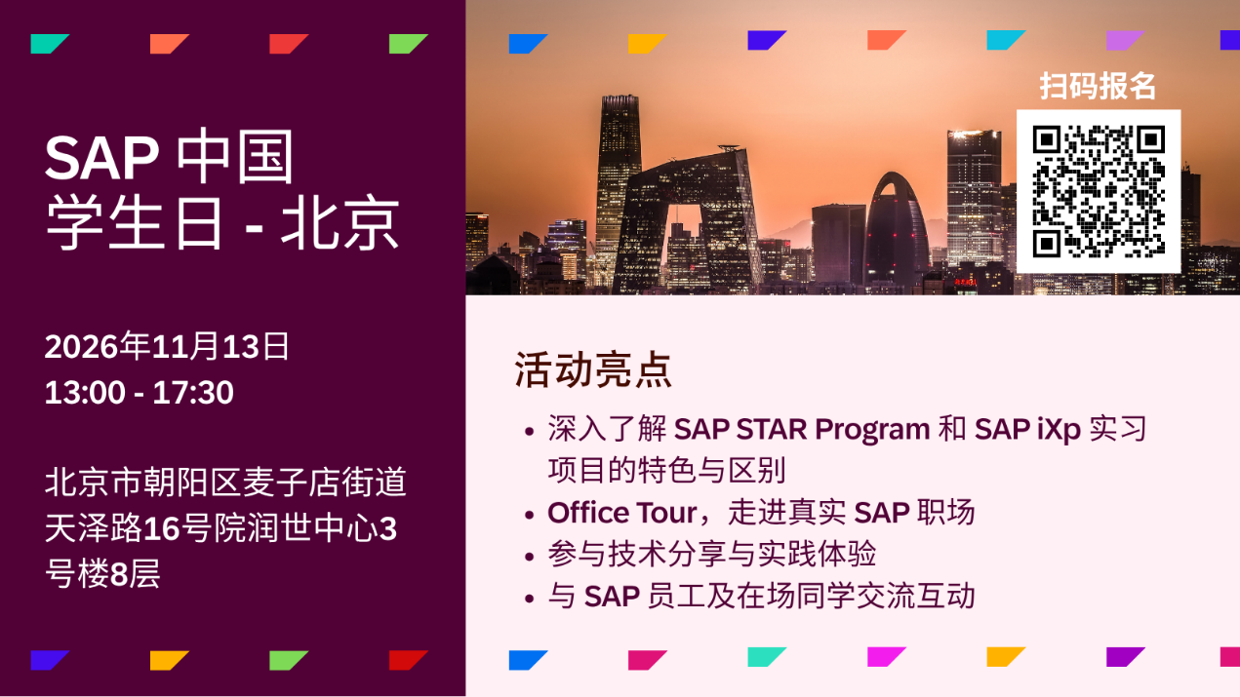

为什么需要填写较多信息并上传简历？
在报名过程中，系统会收集你的教育背景、个人信息、职业兴趣等内容，并请你上传简历。
这些信息将帮助我们：
- 更好地了解你的背景与兴趣方向；
- 为你匹配更合适的活动内容和交流机会；
- 帮助招聘团队了解你的情况；
- 提升后续实习及校园岗位申请体验。

完成活动报名的同时，你的简历也将进入 SAP 校园人才库。未来申请 SAP 实习及全职岗位时，可享受更加便捷的投递体验，不用重复填写信息。

需要帮助？
在报名过程中遇到任何问题，欢迎联系我们：
📧 邮箱：et-china@sap.com

名额有限，请尽早报名。通过筛选的同学将收到后续活动确认来电和邮件。
期待与你相聚北京！✈️

https://career5.successfactors.eu/sfcareer/jobreqcareerpvt?jobId=456692&company=SAP&st=B105ABF020A44F4A267A9D907296A12E600FD1B5

